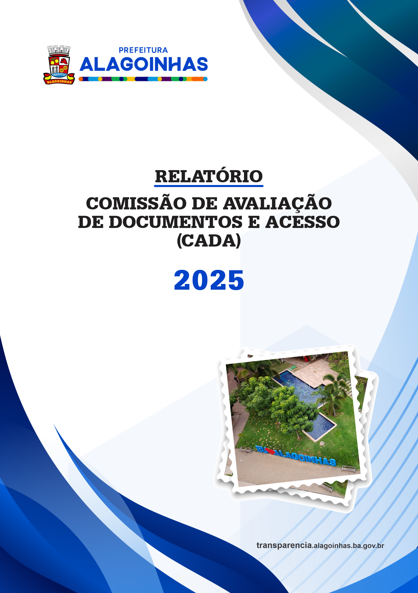

RELATÓRIO DA COMISSÃO DE TRANSPARÊNCIA E ACESSO A INFORMAÇÃO
Período de apuração: janeiro a dezembro de 2025

Visando o cumprimento do art. nº 45 da Lei Federal nº 12.527/2011, que trata do processo de implementação da Lei de Acesso à Informação - LAI nos Estados, Distrito Federal e aos Municípios, a Comissão de Avaliação de Acessos e Documentos - CADA, em conformidade com suas atribuições previstas no Decreto Municipal nº 4.475/2016, apresenta resumidamente as ações realizadas no ano de 2025 no município de Alagoinhas-BAHIA, os resultados alcançados trata-se das atuações que foram implementadas desde o ano de 2017. O presente relatório registra também a relevância de se ter uma comissão específica para acompanhar a efetividade das informações de transparência o que levou a cidade de Alagoinhas a uma das melhores ranqueadas em avaliações de transparência municipal.

A Comissão de Avaliação de Documentos e Acessos - CADA com o intuito de garantir a transparência, tanto ativa quanto passiva, nos atos que norteiam a Administração, exercendo o papel de levar a informação através dos canais disponíveis, sendo estes digitais ou físicos, para a população e órgãos de controle tem a finalidade de evidenciar o compromisso da gestão com toda a sociedade de Alagoinhas através do acesso à informação de qualidade e responsabilidade com os gastos público.

Outrossim, convém destacar que a ‘CADA’ é composta por membros ativos das principais secretarias da administração pública, a exemplo da Secretaria Municipal da Administração e Inovação Tecnológica (SEAI), Secretaria Municipal da Fazenda (SEFAZ), Procuradoria Geral do Município (PROGER), Controladoria Geral do Município (COGER), Ouvidoria Municipal e da Diretoria de Inovação e Governo Digital, bem como possui membros convidados de outras secretarias para dar apoio consultivo, a exemplo da Secretaria Municipal de Planejamento e Captação de Recursos (SEPLAC).

O constante monitoramento do Portal da Transparência é uma das principais atividades desenvolvidas pela comissão garantindo funcionamento efetivo do portal, através da atualização das informações que caracterizam a transparência ativa (tornando público as despesas e as receitas do Município), prezando sempre pela eficácia, eficiência e acessibilidade de informação e remodelando o portal conforme a sua necessidade, atendendo assim, normas do Tribunal de Contas dos Municípios da Bahia/TCM-BA, Lei nº 12.527/2011 (Lei de Acesso à Informação), Lei Complementar nº 101/2000 (Lei de Responsabilidade Fiscal), Lei Complementar nº 131/2019, e demais leis complementares.
Ainda dentro do campo de competência da “CADA”, acompanhou-se o atendimento das solicitações formuladas através dos canais oficiais, caracterizando a transparência passiva, através do e-mail institucional da comissão (esic@alagoinhas.ba.gov.br), da plataforma Fala.Br e dos contatos telefônicos utilizados para dúvidas o 156, e o whatsapp (75) 3423-8285.

Durante o ano de 2025 foi atualizado no portal diversas abas para oferecer aos cidadãos transparência dos atos e fatos desenvolvidos pela gestão, informações de serviços ofertados, onde, como e quando ter acesso aos mesmos.
O acesso ao portal continua o mesmo, através do link: Transparência - Prefeitura Municipal de Alagoinhas.

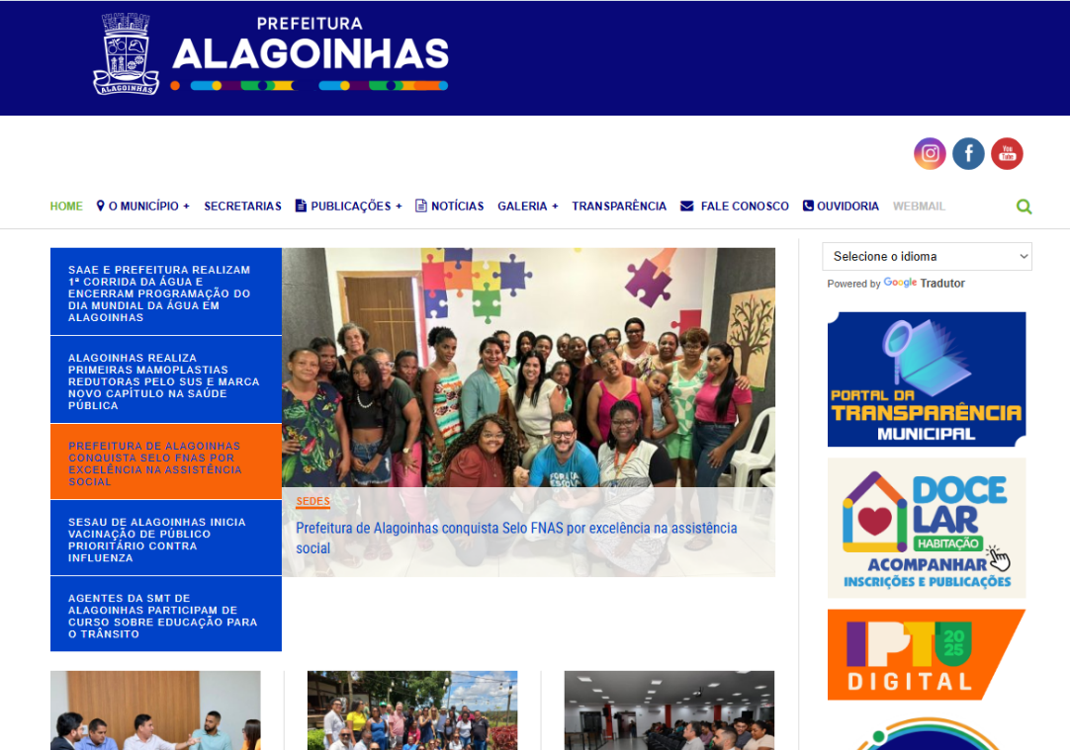
Fonte: https://www.alagoinhas.ba.gov.br

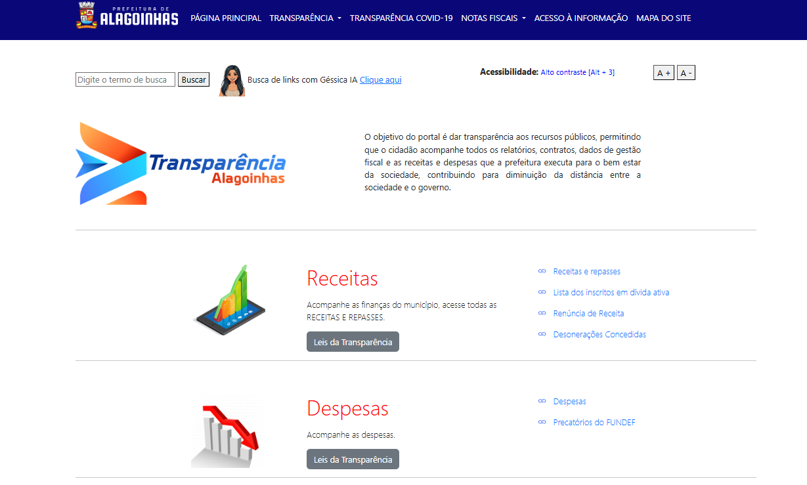
Fonte: https://transparencia.alagoinhas.ba.gov.br

Durante o exercício de 2025, o Portal da Transparência do Município passou por relevantes atualizações estruturais e funcionais, com o objetivo de aprimorar a experiência do usuário e fortalecer o acesso à informação pública. As melhorias implementadas visaram modernizar a plataforma, ampliando a acessibilidade, a usabilidade e a organização dos dados disponibilizados, em conformidade com os princípios da transparência ativa. Destaca-se, ainda, o esforço contínuo em tornar as informações mais claras, intuitivas e de fácil localização, promovendo maior visibilidade das ações governamentais e facilitando o acompanhamento e o controle social por parte dos cidadãos.

Visando essa modernização, pode ser vista na atualização do Portal de Obras do município, com uma cara mais moderna e dando mais destaque aos dados necessários das obras que estão ocorrendo no município.

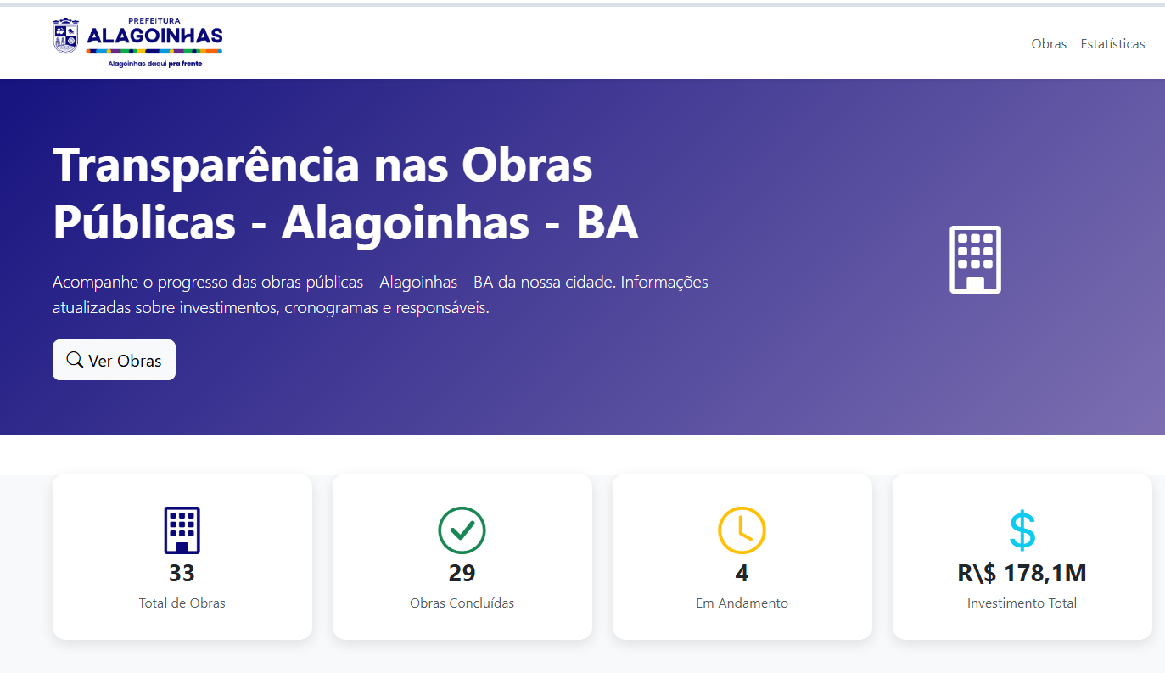
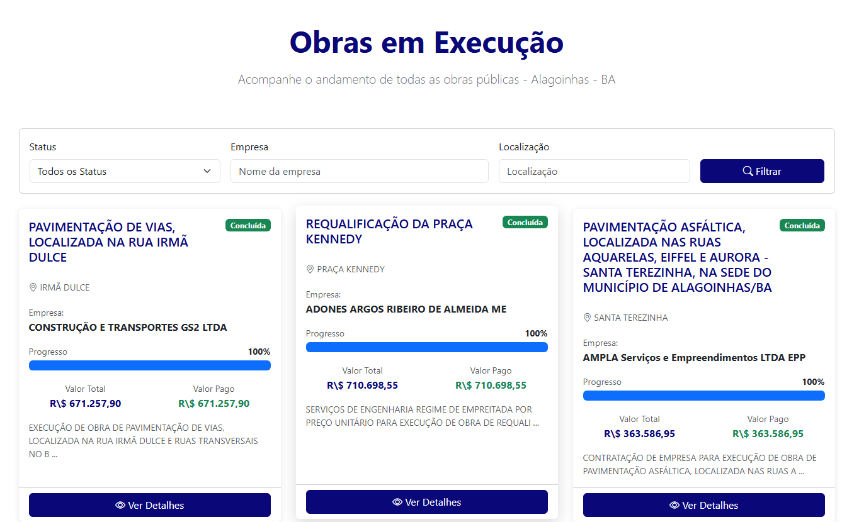
Fonte: https://obras.alagoinhas.com.br/

Os integrantes da comissão visando sempre grandes avanços e eficiência na transparência dos recursos públicos, estabeleceram diversas metas a cumprir ao longo do ano e uma delas era trazer modernidade, praticidade e qualidade de informação a todos os munícipes e alavancar na pontuação da Avaliação de Transparência do Programa Nacional de Transparência Pública da ATRICON em sua quarta edição, no qual, Alagoinhas se destacou mais uma vez como referência, conquistando o SELO PRATA em Transparência Pública Municipal, com um índice de Transparência de 75,62%, atendendo à 100,00% dos itens essenciais, fator preponderante para a conquista deste selo.

Essa avaliação é realizada pelo Programa Nacional de Transparência Pública e pela Associação dos Membros dos Tribunais de Contas do Brasil (ATRICON). É um avanço significativo que reflete nosso compromisso com a transparência e a boa gestão.

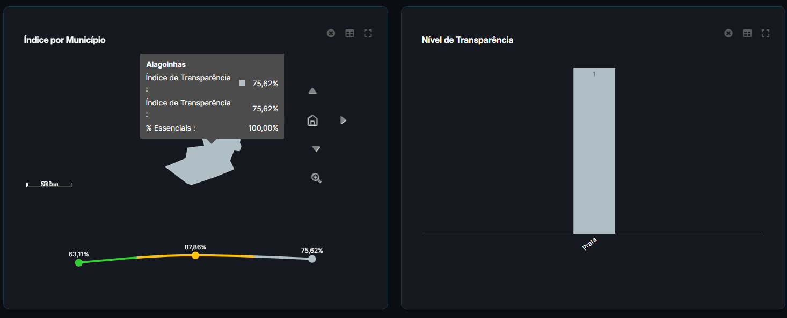
Fonte: https://radardatransparencia.atricon.org.br

Matéria publicada no portal do município: Prefeitura de Alagoinhas conquista Selo Prata de qualidade nacional em transparência pública, disponível em: https://www.alagoinhas.ba.gov.br/index.php/prefeitura-de-alagoinhas-conquista-selo-prata-de-qualidade-nacional-em-transparencia-publica/

Apesar de uma maior quantidade de exigências por parte do questionário aplicado pela ATRICON nos requerimentos de divulgações de informações e transparência, nessa nova pesquisa obtivemos uma pontuação elevada de atendimento aos itens essenciais superando o índice de 2025, é bom salientar que os critérios de avaliação mudaram e englobaram um número maior de solicitações, mas ao decorrer do ano diversos ajustes foram realizados para que todas as metas e exigências fossem atingidas.

Um dos grandes desafios que a comissão enfrentou durante o ano, foi de manter os dados atualizados em conformidade com as Leis vigentes, bem como atender as novas exigências da ATRICON e oferecer transparência dos recursos com qualidade, além de ilustrar todas os questionamentos e esclarecimentos da transparência passiva através das manifestações recebidas pelas plataformas oficiais, como Fala.Br e e-mails em tempo hábil, foi necessário um trabalho conjunto de todos, bem como do apoio das secretarias do município para que as informações fossem repassadas de forma fidedigna para que pudéssemos divulgar nos portais e dar a devida informação ao cidadão visto que, os resultados alcançados são frutos não de trabalhos pontuais, mas de um verdadeiro esforço contínuo e em conjunto com toda a gestão, no sentido de que é necessário monitoramento constante da Administração como um todo, buscando transformar as práticas diárias dos setores cada vez mais transparentes.

Por fim, concluímos nossas atividades com a certeza de que estamos caminhando juntos e realizando os objetivos propostos à esta comissão, onde o trabalho desempenhado por todos proporcionaram resultados bastante satisfatórios e que deverão ser aperfeiçoados e intensificados para que alcancemos novas conquistas no ano vindouro.

Prefeitura Municipal de Alagoinhas
Comissão de Avaliação de Documentos e Acesso (CADA)

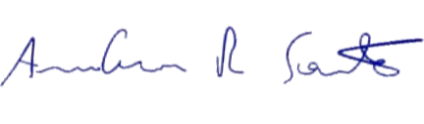
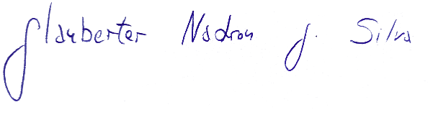


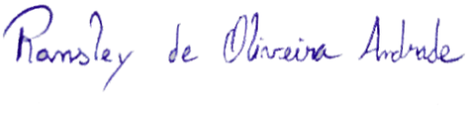
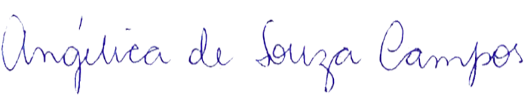
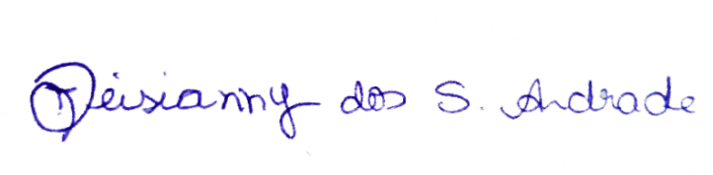
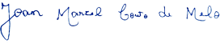

RELATÓRIO ESTATÍSTICO DOS PEDIDOS REGISTRADOS NO PERÍODO
DE JANEIRO À DEZEMBRO DE 2025

PEDIDOS REGISTRADOS
Quantidade de pedidos registrados
Ano | Quant.
2025 | 104
TOTAL | 104
RECURSOS
Recurso Primeira Instância | 11
Recurso Segunda Instância | 00
TOTAL GERAL | 11
DECISÃO
Acesso Concedido | 79
Acesso Negado | 01
Acesso Parcialmente Concedido | 05
Informação Inexistente | 01
Órgão não tem competência para responder sobre o assunto | 04
Pergunta Duplicada/ Repetida | 00
Não se trata de solicitação de informação | 03
Pendentes de Resposta | 11
Tempo médio de resposta | 29 dias
Pedidos registrados por Mês
Mês | Quantidade
Janeiro | 05
Fevereiro | 08
Março | 07
Abril | 09
Maio | 14
Junho | 10
Julho | 09
Agosto | 03
Setembro | 16
Outubro | 10
Novembro | 04
Dezembro | 09
TOTAL | 104
Forma de entrada
 | Quant.
Internet | 102
Presencial | 01
E-mail | 01
TOTAL | 104

Tipo de Identificação
 | Quant.
Pessoa Física | 89
Pessoa Jurídica | 02
Anônima | 13
TOTAL | 104

Restrição de conteúdo
 | Quant.
Com conteúdo restrito | 11
Não contém informações restritas | 82
Pendente de resposta | 11
TOTAL | 104

PEDIDOS POR ASSUNTOS
Assuntos* | Quant. | %
Acesso à informação | 13 | 12,5%
Ações Afirmativas | 01 | 0,96%
Aposentadoria | 01 | 0,96%
Assistência Hospitalar e Ambulatorial | 02 | 1,92%
Assistência Social | 02 | 1,92%
Atendimento | 01 | 0,96%
Benefícios e Serviços | 01 | 0,96%
Bibliotecas e Acervos Públicos | 01 | 0,96%
Cadastros e Documentação | 01 | 0,96%
Canais de atendimento | 01 | 0,96%
Ciência, tecnologia e inovação | 01 | 0,96%
Compras públicas | 02 | 1,92%
Concursos e processos seletivos | 03 | 2,88%
Convênio | 01 | 0,96%
Dados Pessoais – LGPD | 02 | 1,92%
Difusão | 02 | 1,92%
Difusão Cultural | 01 | 0,96%
Economia e Finanças | 01 | 0,96%
Educação Básica | 06 | 5,77%
Empregabilidade | 01 | 0,96%
Gestão em Saúde | 01 | 0,96%
Informações Processuais | 01 | 0,96%
Infraestrutura Rural e Urbana | 03 | 2,88%
Lazer | 01 | 0,96%
Legislação | 02 | 1,92%
Licitações | 03 | 2,88%
Medicamentos, aparelhos e produtos em saúde | 01 | 0,96%
Meio Ambiente | 01 | 0,96%
Minha Casa, Minha Vida e outras ações de habitação | 01 | 0,96%
Multa | 01 | 0,96%
Normas e Fiscalização | 01 | 0,96%
Orçamento | 01 | 0,96%
Outros em Educação | 03 | 2,88%
Outros em Meio ambiente | 02 | 1,92%
Outros em Saúde | 07 | 6,73%
Outros em Segurança e Ordem Pública | 01 | 0,96%
Outros em Urbanismo | 01 | 0,96%
Patrimônio | 01 | 0,96%
Publicidade | 01 | 0,96%
Regime de Trabalho | 03 | 2,88%
Saneamento Básico Urbano | 01 | 0,96%
Taxas e Cadastros | 01 | 0,96%
Transformação digital e desenvolvimento da automação | 01 | 0,96%
Trânsito e Mobilidade | 01 | 0,96%
Transparência | 02 | 1,92%
Transparência e acesso à informação | 11 | 10,58%
Transporte Rodoviário | 01 | 0,96%
Tributos | 03 | 2,88%
Não Informado | 03 | 2,88%
TOTAL | 104 | 99,90%**
* Conforme informado pelo manifestante.
** Valor não é 100%, devidos as casas decimais não computadas.

Obs.: Dados coletados através dos Relatórios do Sistema Integrado de Ouvidoria e Acesso à Informação (Fala.BR) onde é possível obter: o relatório detalhado de manifestações (todos os tipos); Relatórios detalhado de manifestações e recursos LAI; e Relatório detalhado de manifestação que sofreram alteração de tipo.

